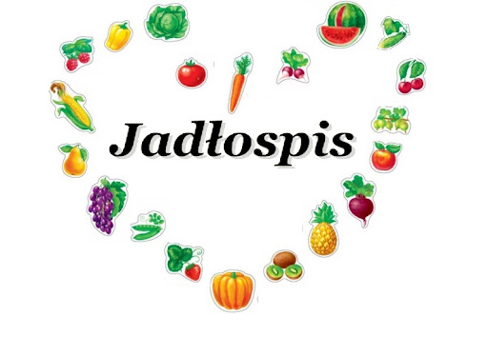

Poniedziałek 10.03.2025
Barszcz biały z kiełbasą
spaghetti, kompot
Alergeny: gluten, seler, mięso wieprzowe, śmietana 12%
Wtorek 11.03.2025
Rosół z makaronem i natką pietruszki
udko pieczone z ziemniakami, sałata z jogurtem, kompot
Alergeny: gluten, seler, jogurt naturalny, śmietana 12%
Środa 12.03.2025
Zupa fasolowa
kurczak w curry z warzywami i ryżem, surówka z marchewki, woda z cytryną
Alergeny: gluten, seler, śmietana 12%
Czwartek 13.03.2025
Zupa pieczarkowa z makaronem
szynka pieczona z sosem chrzanowym i ziemniakami, surówka z czerwonej kapusty, woda z cytryną
Alergeny: gluten, seler, mięso wieprzowe, śmietana 12%
Piątek 14.03.2025
Zupa szczawiowa z jajkiem, pierogi z serem, kompot
Alergeny: gluten, seler, jaja kurze, śmietana 12%



